**WEB- Part C -Readme**

**שחר שפיטלר – 207466830**

**תיאור כללי**

אתר ‘Sweet-Talk’ הוא פלטפורמה שיתופית חברתית אשר מטרתו שיתוף מתכוני קינוחים. האתר מאפשר פתיחת משתמש והקמת "יומן" קינוחים ושיתוף מתכונים. האתר מאפשר עיון במתכוני קינוחים של משתמשים אחרים בהתאם להעדפות המשתמש.

**סדר פעולות באתר:**

ראשית, משתמש שרוצה להיכנס או להירשם נכנס לאתר הבית, מופיע לו האפשרות לעשות log in או sign up, בנוסף הוא יכול לראות את אודות האתר.

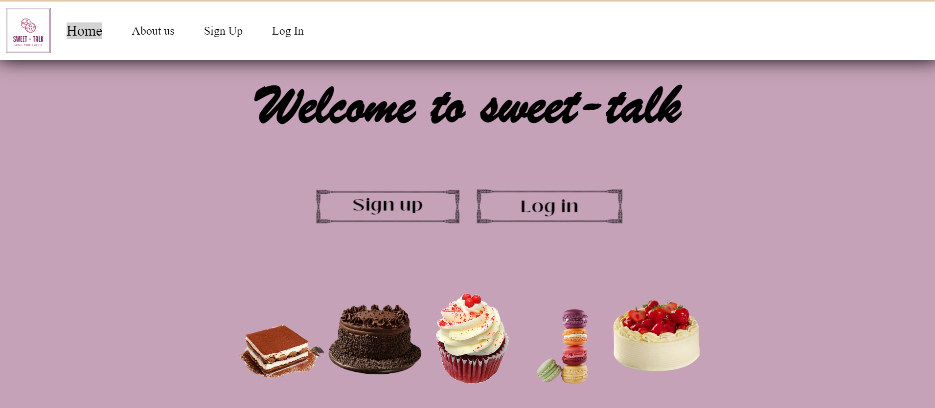

במסך הSign up- משתמש יכול ליצור משתמש חדש, עבור כל שדה מתקיימת ולידציה מתאימה. במסך הLog in – משתמש יכול להיכנס במידה והוא כבר נרשם לאתר באמצעות הSign up.

עמוד הAction page – בעמוד זה יש אפשרות למשתמש לבחור כיצד להמשיך, בNav bar יש לו אפשרות להתקדם לאן שירצה ובנוסף הוא יכול לבחור בעמוד עצמו. הוא יכול לבחור בעצמו להמשיך לBrowse Recipes, Upload a recipe, או Update details .

בעמוד Update details יכול המשתמש לעדכן את פרטיו, הפרטים יופיעו באופן אוטומטי ובמידה והוא ישנה אותם אותם הם ישתנו בהתאם.

בעמוד Upload a recipe יש אפשרות למשתמש להעלות מתכון חדש.

בעמוד Browse Recipes המשתמש יכול לעיין במתכונים אשר הוא ומשתמשים אחרים העלו. הוא יכול לפלטר לפי פרטים שונים של מתכונים ולבחור לעיין במתכונים שלו, של אחרים או של כולם יחד. בנוסף, במידה והמשתמש מסתכל על מתכון שלו, יש לו אפשרות בעמוד למחוק את המתכון באמצעות לחיצה על X אשר מופיע בתחתית העמוד. בנוסף, בלחיצה על “Go to dessert page” המשתמש מגיע לעמוד המתכון.

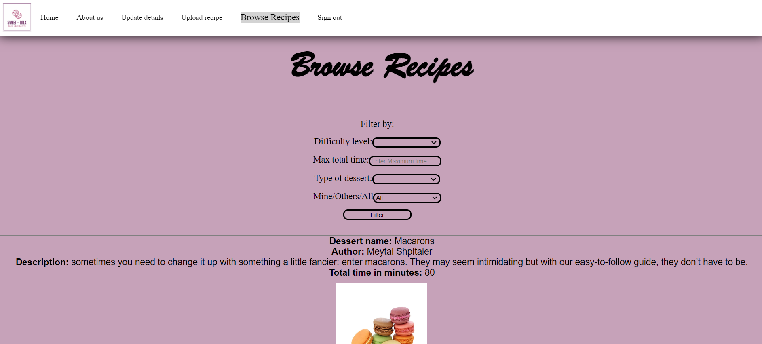

בעמוד המתכון יוכל המשתמש לצפות בפרטי המתכון בפירוט, ובנוסף לתת דירוג למתכון ולצפות בדירוגים של אחרים. בתחילת העמוד, מופיע הדירוג הממוצע אשר קיבל המתכון מכל הדירוגים שלו.

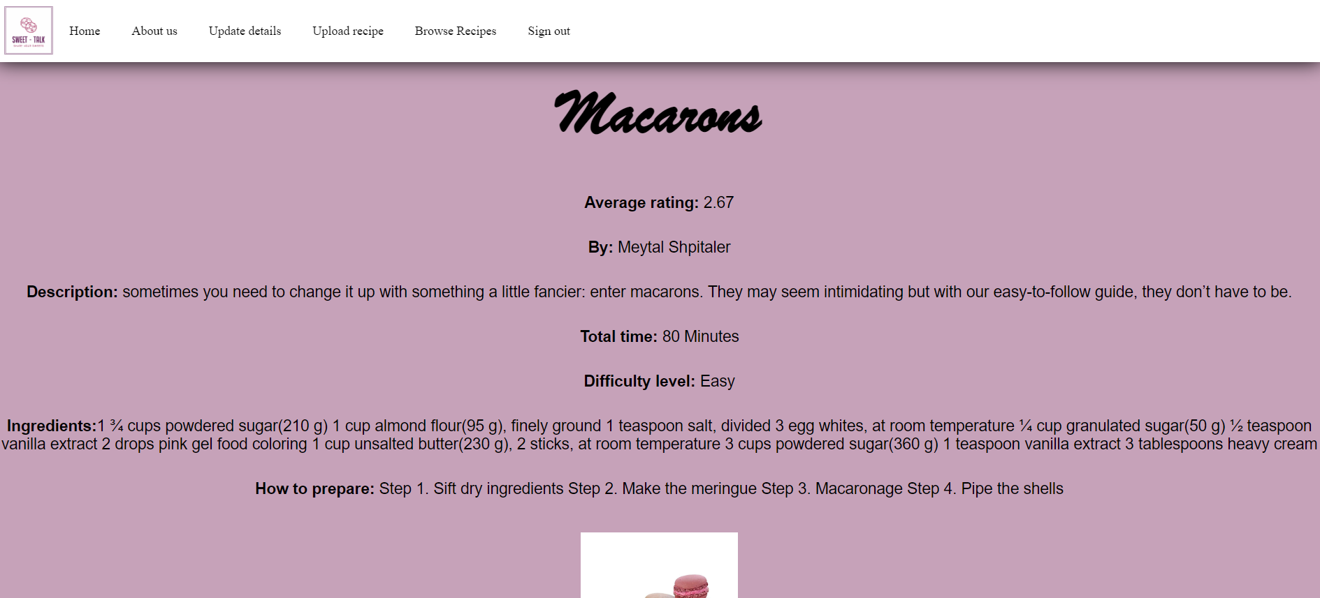

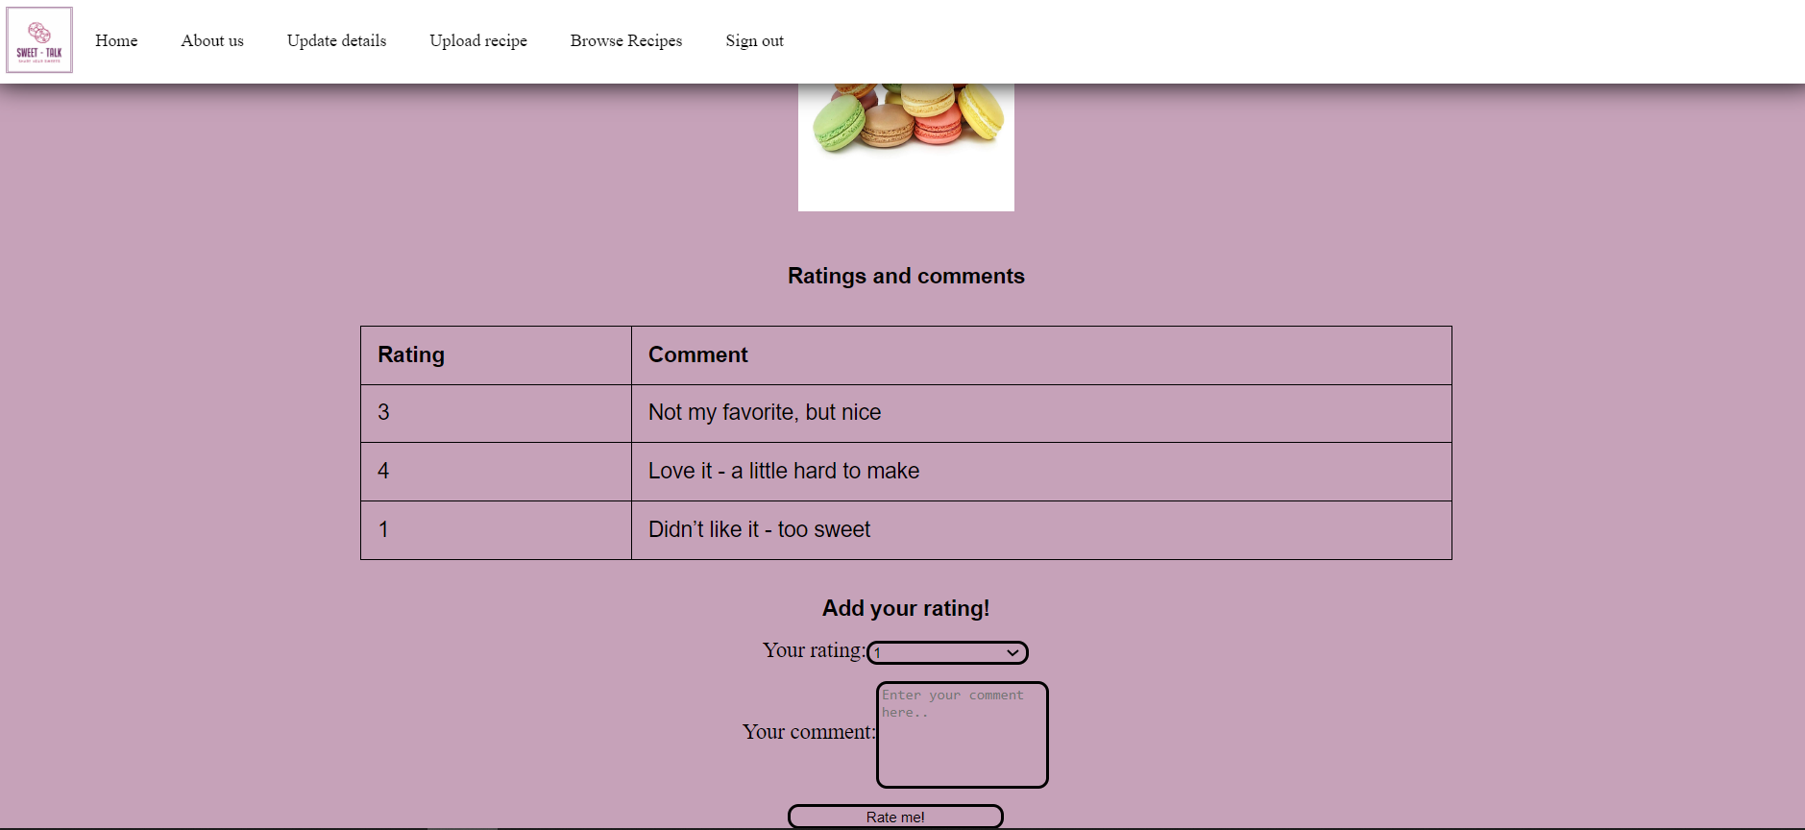

**הנחות**:

* בכניסה לאתר המשתמש מגיע אל עמוד הMain ובו יש אפשרות לLog in ולSign up. במידה והמשתמש לא התחבר או נרשם לא תינתן לו האפשרות לעבור אל שאר האפליקציה ולהסתכל או ליצור מתכונים ולכן בNavigation bar בשלב ההתחברות אין אפשרות להגיע לעמוד המתכונים או לאפשרות יצירת מתכון אלא רק לאפשרויות הlog in והsign up. לאחר ההתחברות יש Navigation bar בכל עמוד אשר מאפשר מעבר תמידי בין כל העמודים.
* מימוש העלאת תמונה בעמוד Upload a recipe – על מנת לאפשר העלאת תמונה, נניח כי משתמש לא מעלה 2 תמונות עם אותו השם. במידה ומשתמש מעלה תמונה השם שלה נקבע ע"י שרשור אימייל המשתמש (מפתח ראשי) עם שם התמונה אשר המשתמש. לכן אנו מניחים שמשתמש לא העלה 2 מתכונים עם תמונה באותו השם.
* בעמוד Recipe - במידה ומשתמש דירג כבר מתכון או שהוא יצר את המתכון, אין לו אפשרות להוסיף Rating חדש. במקרה זה, מערכת הrating לא תופיע.

**פונקציונליות אשר נוספה לחלק ב':**

בעקבות הערות המתרגלת על חלק ב' הוספתי את הפונקציונליות הבאה לאתר: עדכון פרטי משתמש, אפשרות למחיקת מתכונים, הוספת עמוד סטטי של אודות, נוספה מערכת Rating.